Langchain là gì ?
LangChain: A framework for developing applications powered by large language models (LLMs). LangChain simplifies every stage of the LLM application lifecycle: Development, Productionization, Deployment.
LangChain: Một framework để phát triển các ứng dụng được vận hành bởi các mô hình ngôn ngữ lớn (LLM). LangChain đơn giản hóa mọi giai đoạn trong vòng đời của ứng dụng LLM: Phát triển, Đưa vào sản phẩm thực tế, Triển khai.

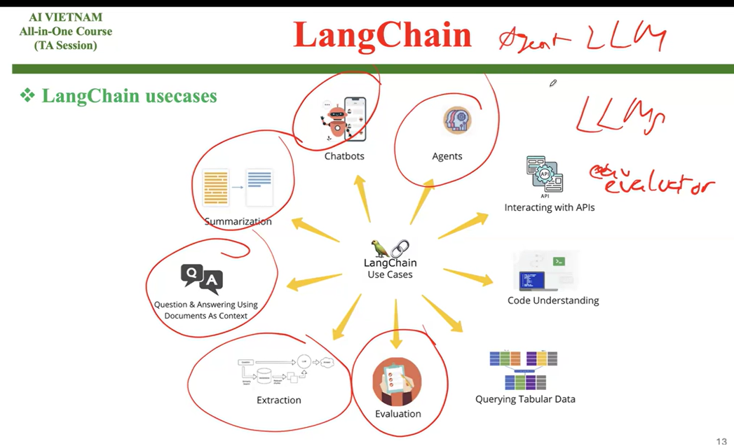

Slide này liệt kê 8 nhóm ứng dụng phổ biến mà LangChain hỗ trợ xây dựng. Ở giữa là "LangChain Use Cases", các mũi tên vàng tỏa ra từng use case.
Chatbots Trợ lý hội thoại có nhớ ngữ cảnh (memory), trả lời nhiều lượt
AgentsLLM tự quyết định gọi công cụ nào (search, máy tính, API...) để giải quyết nhiệm vụ, lặp nhiều bước
Interacting with APIsTừ câu hỏi tiếng tự nhiên → sinh request gọi API → đọc kết quả trả về
Code UnderstandingNạp source code vào, hỏi đáp về codebase, giải thích/refactor
Querying Tabular Data Hỏi bằng tiếng tự nhiên trên dữ liệu bảng (CSV, SQL); LLM sinh câu SQL/pandas rồi trả lời
Evaluation Đánh giá chất lượng đầu ra của LLM (dùng LLM làm "evaluator" chấm điểm)
Extraction Trích xuất thông tin có cấu trúc (JSON, các trường dữ liệu) từ văn bản tự do
Question & Answering Using Documents As ContextRAG — nạp tài liệu, tìm đoạn liên quan, đưa vào prompt làm ngữ cảnh để trả lời
SummarizationTóm tắt văn bản dài, nhiều tài liệu

Hai nhóm đáng chú ý nhất về mặt kỹ thuật:
Q&A with documents (RAG) là use case nền tảng nhất — nó kết hợp gần như mọi thành phần của LangChain: document loader → text splitter → embedding → vector store → retrierev (người săn mồi) → prompt → LLM.

Agents là mức trừu tượng cao hơn: thay vì chuỗi bước cố định, LLM tự lập kế hoạch và chọn tool. Chatbots, API interaction, tabular query đều có thể coi là agent với bộ tool khác nhau.

Một số khái niệm cần hiểu:
RAG(Tài liệu tham khảo RAG)

